Ленинградская область
Лужский муниципальный район
Администрация Тесовского сельского поселения

ПОСТАНОВЛЕНИЕ

29 июля 2019 года № 110

Об утверждении типовых проектов
Объектов накопления твердых коммунальных отходов

В соответствии с Федеральным законом от 06.10.2003 № 131-ФЗ «Об общих принципах организации местного самоуправления в Российской Федерации», Федеральным законом от 24.06.1998 №89-ФЗ «Об отходах производства и потребления, СанПиН 42-128-4690-88, постановлением администрации Тесовского сельского поселения от 22.07.2019г № 109 «Об утверждении муниципальной программы «Развитие комплексной системы обращения с отходами, в том числе с твердыми коммунальными отходами, на территории Тесовского сельского поселения на 2019 год», администрация Тесовского сельского поселения Лужского муниципального района Ленинградской области постановляет:
1. Утвердить прилагаемые типовые проекты объектов накопления коммунально-бытовых отходов подлежащих установке на территории Тесовского сельского поселения в 2019 году, согласно Приложения №1 и Приложения № 2.
2. Утвердить стоимость строительства объекта накопления заглубленного типа согласно сметного расчета в сумме 224 494 рублей 00 копеек.
3. Утвердить стоимость строительства объекта накопления для контейнеров типа лодочка согласно расчета в сумме 101 600 рублей 00 копеек.
4. Опубликовать настоящее постановление в газете «Лужская правда» и разместить на официальном сайте администрации Тесовского сельского поселения http://tesovo4adm.ru/.
5. Контроль за исполнением постановления оставляю за собой.

И.о. главы администрации
Тесовского сельского поселения М.М. Султанов

Приложение 1
к постановлению администрации
Тесовского сельского поселения
№ 110 от «29» июля 2019 года

ТЕХНИЧЕСКОЕ ЗАДАНИЕ

на выполнение работ по созданию мест (площадок) накопления твердых коммунальных отходов (заглубленного типа) по адресам; д. Почап ул. Дорожная у д. №27, д. Почап ул. Солнечная у д. №14, д. Почап перекресток улиц Заречной и Южной.

Заказчик: администрация Тесовского сельского поселения, Лужского муниципального района Ленинградской области
- Предмет муниципального контракта: выполнение работ по приобретению и установке заглубленных контейнеров для сбора твердых коммунальных отходов на территории д. Почап по адресам: д. Почап ул. Дорожная у д. №27, д. Почап ул. Солнечная у д. №14, д. Почап перекресток улиц Заречной и Южной
- Источник финансирования: за счет средств бюджета Тесовского сельского поселения, Лужского муниципального района на 2019 год, в том числе за счет субсидий из областного бюджета.
- Место выполнения работ: 188224, Ленинградская область, Лужский район, д. Почап ул. Дорожная у д. №27, д. Почап ул. Солнечная у д. №14, д. Почап перекресток улиц Заречной и Южной
- Срок выполнения работ: в течение 15 (пятнадцати) календарных дней с момента заключения муниципального контракта.
- Порядок оплаты: оплата производится по выполнению работ и подписанию актов сдачи-приёмки выполненных работ путём перечисления денежных средств на расчётный счёт Подрядчика в течение 10 (десяти) банковских дней, после выставления счёта на оплату.
- Начальная (максимальная) цена контракта: 673 482 (Шестьсот семьдесят три тысячи четыреста восемьдесят два рубля) рублей 00 копеек.
- Цели использования результатов работ: улучшения жизнедеятельности населения, санитарного и экологического состояния д. Почап.
- Виды выполняемых работ: выполнение работ по установке 3 (трех) заглубленных контейнеров для сбора твердых коммунальных отходов по адресам: д. Почап ул. Дорожная у д. №27, д. Почап ул. Солнечная у д. №14, д. Почап перекресток улиц Заречной и Южной.

- Время выполнения работ: работы проводить ежедневно с 08.00 до 21.00 час.
- Ведомость объема работ: работы по приобретению и установке заглубленных контейнеров для сбора твердых коммунальных отходов по адресам: д. Почап ул. Дорожная у д. №27, д. Почап ул. Солнечная у д. №14, д. Почап перекресток улиц Заречной и Южной.
№ пп | Наименование | Ед. изм. | Кол. | Примечание
1 | 2 | 3 | 4 | 5
Земляные работы, демонтаж
1 | Разработка грунта с погрузкой на автомобили-самосвалы экскаваторами с ковшом вместимостью: 0,4 (0,35-0,45) м3, группа грунтов 2 | 1000 м3 грунта | 0,016
2 | Перевозка грузов автомобилями-самосвалами грузоподъемностью 10 т, работающих вне карьера, на расстояние: до 5 км I класс груза | 1 т груза | 28 | 16*1,75
3 | Разработка грунта вручную в траншеях глубиной до 2 м без креплений с откосами, группа грунтов: 2 | 100 м3 грунта | 0,03
4 | Погрузка вручную неуплотненного грунта из штабелей и отвалов в транспортные средства, группа грунтов: 1 | 100 м3 | 0,033 | 3*1,1/100
5 | Перевозка грузов автомобилями-самосвалами грузоподъемностью 10 т, работающих вне карьера, на расстояние: до 5 км I класс груза | 1 т груза | 5,28 | 3,3*1,6
6 | Засыпка пазух котлованов спецсооружений песчано-гравийной смесью, в т.ч.: | 10 м3 | 0,75
 | Смесь песчано-гравийная несортированная речная | м3 | 7,5
Фундамент
7 | Устройство основания под фундаменты: гравийного | 1 м3 основания | 2,5
8 | Устройство фундаментных плит железобетонных: плоских | 100 м3 железобетона в деле | 0,031
Монтаж контейнеров
9 | Монтаж мусорных контейнеров с системой быстрой разгрузки и модулем автономного пожаротушения на открытой площадке, масса оборудования: 0,5 т | 1 шт. | 1 | Экобин
Покрытия
10 | Устройство прослойки из нетканого синтетического материала (НСМ) под покрытием из сборных железобетонных плит: сплошной, в т.ч.: | 1000 м2 поверхности | 0,012
 | Полотно иглопробивное для дорожного строительства (Дорнит-2) | 10 м2 | 1,38 | 12*1,15/10
11 | Устройство подстилающих и выравнивающих слоев оснований: из щебня, в т.ч.: | 100 м3 (в плотном теле) | 0,012
 | Щебень марки 800 фракция 10-20 мм | м3 | 1,524  1,2*1,27
12 | Устройство подстилающих и выравнивающих слоев оснований: из сухой песчано-цементной смеси, в т.ч.: | 100 м3 (в плотном теле) | 0,006
 | Смесь пескоцементная с содержанием цемента до 67 % | м3 | 0,66  0,6*1,1
13 | Устройство покрытий из тротуарной плитки, количество плитки при укладке на 1 м2: 55 шт., в т.ч.: | 10 м2 | 1,2
 | Плитка фигурная тротуарная, серая толщина 60 мм | м2 | 12,24
14 | Установка бортовых камней бетонных: при других видах покрытий (тротуарных), в т.ч.: | 100 м | 0,14
 | Камни бортовые БР 100.20.8 /бетон В22,5 (М300), объем 0,016 м3/ (ГОСТ 6665-91) | шт. | 14
Ограждения
15 | Установка металлических столбов высотой до 4 м: с погружением в бетонное основание, в т.ч.: | 100 столбов | 0,07
 | Столб стальной оцинкованный 60х60мм | шт. | 7
 | Бетон тяжелый, класс В15 (М200) | м3 | 0,4438
16 | Устройство заграждений из готовых металлических решетчатых панелей: высотой до 2 м, в т.ч.: | 10 панелей | 0,6
 | Секция стальная оцинкованная длиной 2000 мм | шт. | 4
 | Секция стальная оцинкованная длиной 1000 мм | шт. | 2
 | Шпильки стальные оцинкованные с гайками и шайбами | компл. | 14

11. Общие требования к выполнению работ:
11.1. Все работы должны быть выполнены надлежащим качеством, в соответствии с условиями муниципального контракта, а также в соответствии с ГОСТ, СНиП и другими нормативными документами, регламентирующими выполнение работ по установке заглубленных контейнеров.
11.2 Работы следует выполнять, руководствуясь требованиями следующих нормативных документов:
1. СНиП 42-128-4690-88Санитарные правила содержания территорий населенных мест
2. СП 48.13330.2011 Организация строительства. Актуализированная редакция СНиП 12-01-2004;
3. СНиП 12-03-2001 Часть 1, СНиП 12-04-2002. Часть 2. Безопасность труда в строительстве;
4. Иные нормативно-правовые и локальные акты, применяемые в указанной сфере.
12. Требования к материалам, использующимся при выполнении работ:
  - Выполнение всех видов работ должно осуществляться в объеме, установленном техническим заданием Заказчика, в соответствии с требованиями Контракта.
  - В период исполнения работ по Контракту Подрядчик обеспечивает высокое качество работ за счет умения и навыков, связанных с производством работ, привлечением компетентного технического персонала с необходимыми допусками и разрешениями на производство работ, а также использование инструментов, производственной базы, отвечающих технологиям выполнения указанных видов работ, предоставление сертификатов, соблюдение гарантий по качеству исполнения работ и поставляемых материалов и конструкций.
  - Подрядчик выполняет работы на собственных или привлеченных машинах и своими материалами.
- Порядок (последовательность, этапы) выполнения работ:
До начала выполнения (в том числе подготовительных) работ на объекте Подрядчик обязан получить в установленном порядке разрешение от Заказчика на выполнение земляных работ.
- Требования к качеству работ (услуг), в том числе технологии производства работ:
14.1. Подрядчик гарантирует качество работ, наличие сертификатов, технических паспортов или других документов, удостоверяющих качество материалов и оборудования. Несет ответственность за допущенные отступления от требований, предусмотренных в техническом задании.
14.2. При выполнении работ Подрядчик должен соблюдать безопасность работ – это безопасность работ для жизни, здоровья, имущества потребителей и окружающей среды при обычных условиях ее использования, хранения, транспортировки и утилизации, а также безопасность процесса выполнения работ. Выполняет своими силами на территории рабочей площадки все временные сооружения, необходимые для хранения материалов, и выполнения работ по настоящему контракту. Обеспечивает выполнение на объекте необходимых противопожарных мероприятий, мероприятий по технике безопасности и охране окружающей среды во время производства работ. Обязуется содержать рабочую площадку и прилегающие участки свободными от отходов, накапливаемых в результате выполнения работ, и обеспечивает их своевременную уборку своими силами.
14.3. Подрядчик должен обеспечить наличие постоянного, достаточного, для выполнения работ, количества инженерно-технического персонала и рабочих требуемых специальностей на объекте.
14.4. Технология и методы производства работ должны быть обеспечены в полном соответствии с техническим заданием, сметной документацией, стандартами, строительным нормами и правилами, и иными действующими на территории РФ нормативными правовым актами по обеспечению санитарно- эпидемиологических норм, охраны окружающей среды экологической безопасности, пожарной безопасности, охраны труда.
14.5. Работы должны производиться только в отведенной зоне работ, после окончания работ должны быть произведена ликвидация рабочей зоны, уборка мусора.
14.6. В ходе выполнения работ Подрядчик выполняет обязательную трехступенчатую фотофиксацию (до начала работ, во время и по окончанию работ).
- Требования к безопасности работ
15.1. Вся полнота ответственности при выполнении работ на объекте за соблюдением норм и правил по технике безопасности и пожарной безопасности возлагается на Подрядчика, выполняющего работы. Организация и выполнение работ должны осуществляться при соблюдении законодательства Российской Федерации по охране труда, а также иных нормативных правовых актов, строительных норм и правил, сводов и правил по проектированию и строительству; межотраслевых и отраслевых правил и типовых инструкций по охране труда, утвержденных в установленном порядке федеральными органами исполнительной власти; государственных стандартов системы стандартов безопасности, правил устройства и безопасной эксплуатации, инструкций по безопасности; государственных санитарно-эпидомиологических правил и нормативов, гигиенических нормативов, санитарных правил и норм, утвержденных Минздравом России. Организация строительной площадки должна обеспечивать безопасность труда работающих на всех этапах производства работ, перед началом производства работ необходимо провести инструктаж о методах работ, последовательности их выполнения, необходимых средствах индивидуальной защиты. Безопасность выполняемых работ согласно СНиП 12-03-2001 «Безопасность труда в строительстве. Часть первая. Общие требования» и др.
15.2. У Подрядчика должны быть проведены мероприятия по охране труда, экологические мероприятия, мероприятия по предотвращению аварийных ситуаций, которые подтверждаются копиями положений, действующих по организации и соответствующими Журналами.
16. Иные показатели, связанные с определением соответствия выполняемых работ потребностям Заказчика:
16.1.Подрядчик вправе привлекать по своему усмотрению третьих лиц для участия в исполнении Контракта.

Приложение 1 к техническому заданию.

Схема контейнера для твердых коммунальных отходов «Эко-5000» цельнолитой пластиковый заглубленного типа.

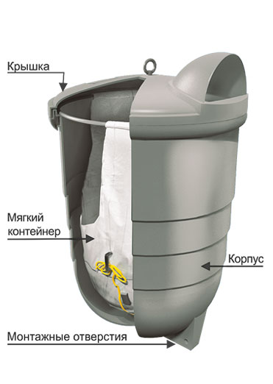

Приложение 2
к постановлению администрации
Тесовского сельского поселения
№ 110 от «29» июля 2019 года

ТЕХНИЧЕСКОЕ ЗАДАНИЕ
на выполнение работ по созданию мест (площадок) накопления твердых коммунальных отходов для контейнеров типа К-6 (лодочка)
1.Требования к техническим характеристикам мест (площадок) накопления твердых коммунальных отходов для контейнеров типа К-6 (лодочка)

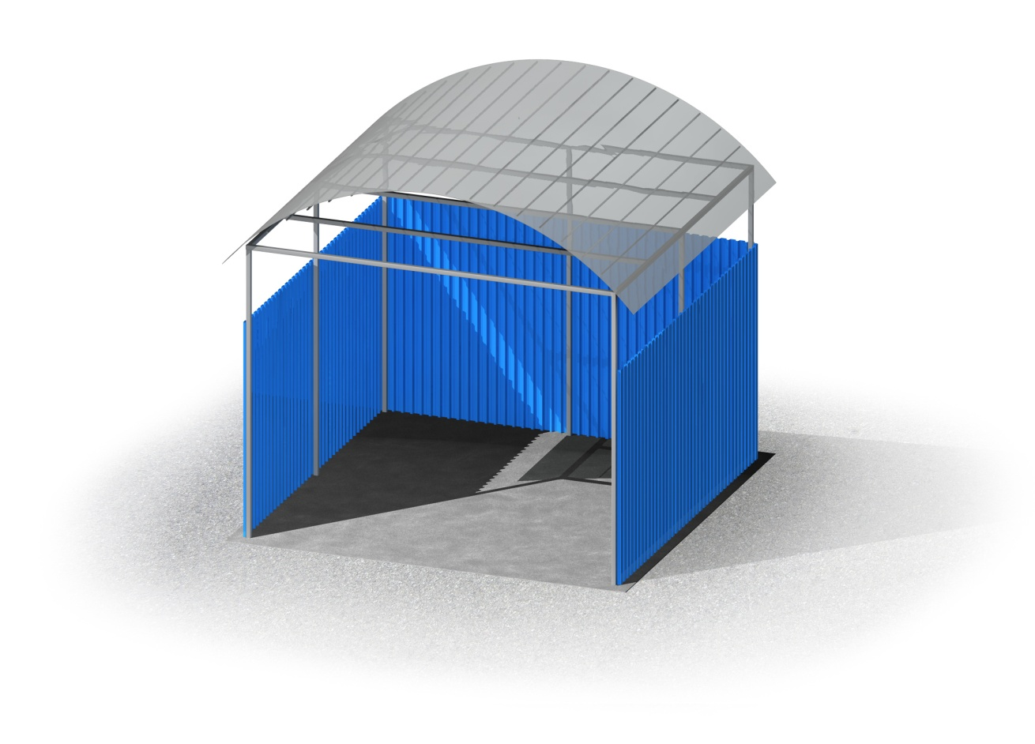

1.1 Требования, предъявляемые к контейнерным площадкам
 | Основание | Основание должно быть выполнено из ж/бетона В15. Толщина бетона не менее 100мм. На подстилающем слое щебня толщиной не менее 150мм и песка не менее 200 мм. Щебень гранитный, не ниже м800, фр.20-40мм. С использованием разделительного слоя из нетканых материалов (геотекстиля).
 | Площадь площадки с навесом для контейнера К-6:  Ширина:  Длина: | 20 м2  4000 мм  5000 мм
 | Ограждение | Ограждение должно быть каркасного типа с использованием металлических стоек из горячекатаной стали, сечением не менее 40х40мм и толщиной стенки не менее 2мм. в нижней части к стойкам должны быть приварены опорные части размером не менее 150х150мм из горячекатаной стали, толщиной не менее 3 мм. опорные части должны иметь не менее 4-х отверстий для крепления стоек (анкерования) к бетонному основанию. количество стоек не менее 2 штук на погонный метр. Между стоек для усиления конструкции должны быть перекладины из горячекатаной профильной трубы не менее 20х40мм, толщина стенки не менее 1мм..в количестве не менее 2-х штук.
 | Ограждение | Ограждение контейнерной площадки должно быть не менее 1500 мм и выполнено из металлического штакетника с полимерным покрытием серого цвета.
 | Крыша/навес | Сотовый поликарбонат, 8мм  сферической формы для уменьшения снеговой нагрузки
 | Уклон площадки в сторону проезжей части | 0,02 %
 | Удаленность от жилых домов, детских учреждений, мест отдыха населения | не менее 20 м
 | Дополнительные требования | Соединения металлической конструкции должны быть осуществлены методом сварки. Все открытые части профильных труб с наружных и внутренних сторон должны быть заглушены пластиковыми заглушками во избежание попадания влаги. Все металлические части должны иметь порошковую окраску в цвет, согласованный с заказчиком.
 | Гарантийные обязательства | На ограждение – 12 мес., На строительно-монтажные работы – 12 мес.
 | Стоимость площадки
 | Площадка, площадью 20 м2 | 185 500 руб.
 | ИТОГО: | 185 500 руб.

ТЕХНИЧЕСКОЕ ЗАДАНИЕ
на выполнение работ по созданию мест (площадок) накопления твердых коммунальных отходов для контейнеров типа К-8 (лодочка)
1.Требования к техническим характеристикам мест (площадок) накопления твердых коммунальных отходов для контейнеров типа К-8 (лодочка)

1.1 Требования, предъявляемые к контейнерным площадкам
 | Основание | Основание должно быть выполнено из ж/бетона В15. Толщина бетона не менее 100мм. На подстилающем слое щебня толщиной не менее 150мм и песка не менее 200 мм. Щебень гранитный, не ниже м800, фр.20-40мм. С использованием разделительного слоя из нетканых материалов (геотекстиля).
 | Площадь площадки с навесом для контейнера К-8:  Ширина:  Длина: | 24 м2  4000 мм  6000 мм
 | Ограждение | Ограждение должно быть каркасного типа с использованием металлических стоек из горячекатаной стали, сечением не менее 40х40мм и толщиной стенки не менее 2мм. в нижней части к стойкам должны быть приварены опорные части размером не менее 150х150мм из горячекатаной стали, толщиной не менее 3 мм. опорные части должны иметь не менее 4-х отверстий для крепления стоек (анкерования) к бетонному основанию. количество стоек не менее 2 штук на погонный метр. Между стоек для усиления конструкции должны быть перекладины из горячекатаной профильной трубы не менее 20х40мм, толщина стенки не менее 1мм..в количестве не менее 2-х штук.
 | Ограждение | Ограждение контейнерной площадки должно быть не менее 1500 мм и выполнено из металлического штакетника с полимерным покрытием серого цвета.
 | Крыша/навес | Сотовый поликарбонат, 8мм  сферической формы для уменьшения снеговой нагрузки
 | Уклон площадки в сторону проезжей части | 0,02 %
 | Удаленность от жилых домов, детских учреждений, мест отдыха населения | не менее 20 м
 | Дополнительные требования | Соединения металлической конструкции должны быть осуществлены методом сварки. Все открытые части профильных труб с наружных и внутренних сторон должны быть заглушены пластиковыми заглушками во избежание попадания влаги. Все металлические части должны иметь порошковую окраску в цвет, согласованный с заказчиком.
 | Гарантийные обязательства | На ограждение – 12 мес., На строительно-монтажные работы – 12 мес.
 | Стоимость площадки
 | Площадка, площадью 24 м2 | 224 600 руб.
 | ИТОГО: | 224 600 руб.

